Инструкция по установке и запуску интеграции информационных систем GEO.RITM и ПАК ВСМК

Составитель: https://dpteam.ru

Версия: 1.0

Дата составления: 27.09.2023

Оглавление
Настройка RITM.LINK 2
Исходящий поток 2
Трансляция 3
Docker 4

Настройка RITM.LINK

Исходящий поток

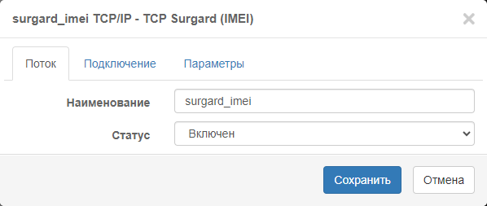

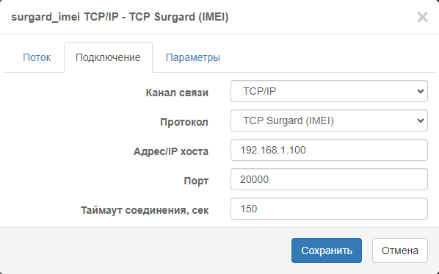

Трансляция

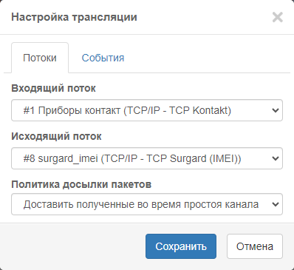

Docker

